Министерство науки и высшего образования Российской Федерации

|  |  |  |  |  |  |
| --- | --- | --- | --- | --- | --- |
|  | | | | | |
| Федеральное государственное бюджетное образовательное  учреждение высшего образования | | | | | |
| «Алтайский государственный технический университет им. И.И. Ползунова» | | | | | |
| Факультет информационных технологий  Кафедра "Прикладная математика" | | | | | |
|  | | | Отчет защищен с оценкой ____________________ | | |
|  | | | Преподаватель Троицкий В.С.  подпись | | |
|  | | | «_____»____________2020 г. | | |
|  | | |  | | |
| **ОТЧЕТ**  **ПО ЛАБОРАТОРНОЙ РАБОТЕ № 4** | | | | | |
| **«Ассоциация»** | | | | | |
| по дисциплине «Программирование-3» | | | | | |
|  | | | | | |
| Студент группы ПИ-91 А. С. Ганин | | | | | |
|  |  |  | | подпись | и.о.,фамилия |
| Преподаватель доцент, к.т.н. В.С. Троицкий | | | | | |
| должность, ученая степень подпись | | | | | и.о.,фамилия |

БАРНАУЛ 2020

**Задание**1) Доработать описание вашей прикладной задачи используя принцип ассоциации (должен быть как мининмум один вспомагательный и один основной класс, минимальные требования к функционалу классов аналогичны предыдущим лабораторным работам);

2) Доработать программу из лабораторной работы №3, добавить новые, модифицировать существующие классы и функцию main для демонстрации принципа ассоциации;

!) При выполнении лабораторной работы необходимо использовать Git;

!) В отчете должна быть диаграмма классов;

!) Язык разработки С++.

**Текст программы и тесты:** 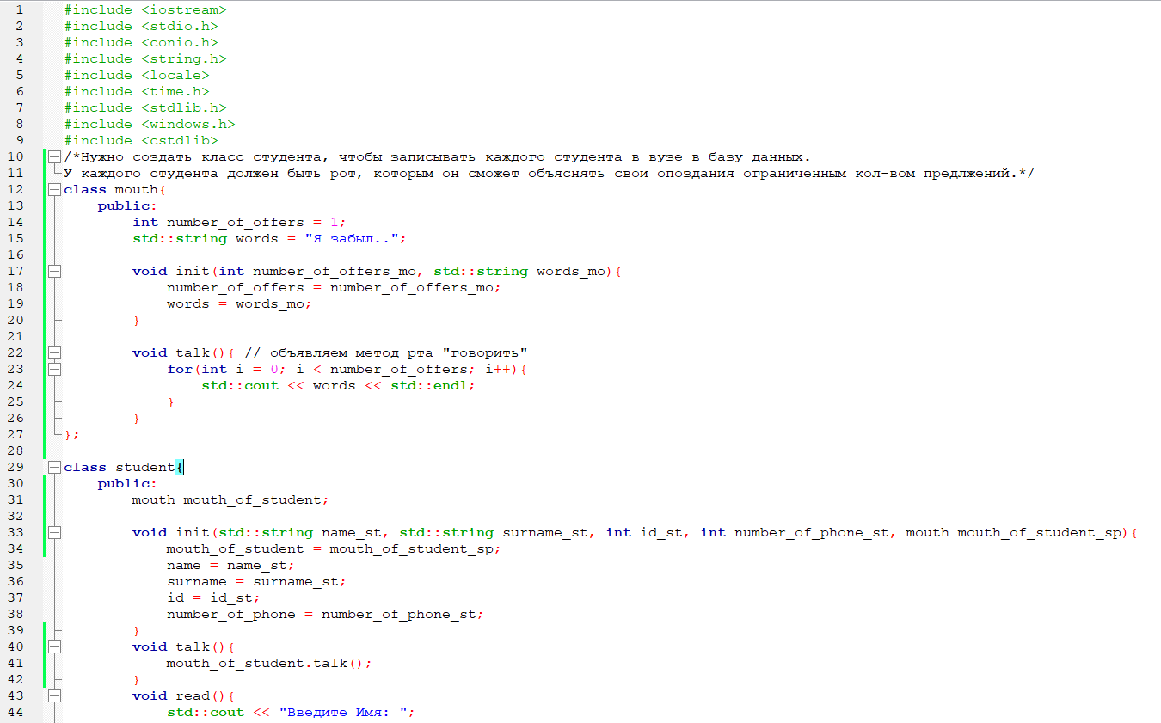

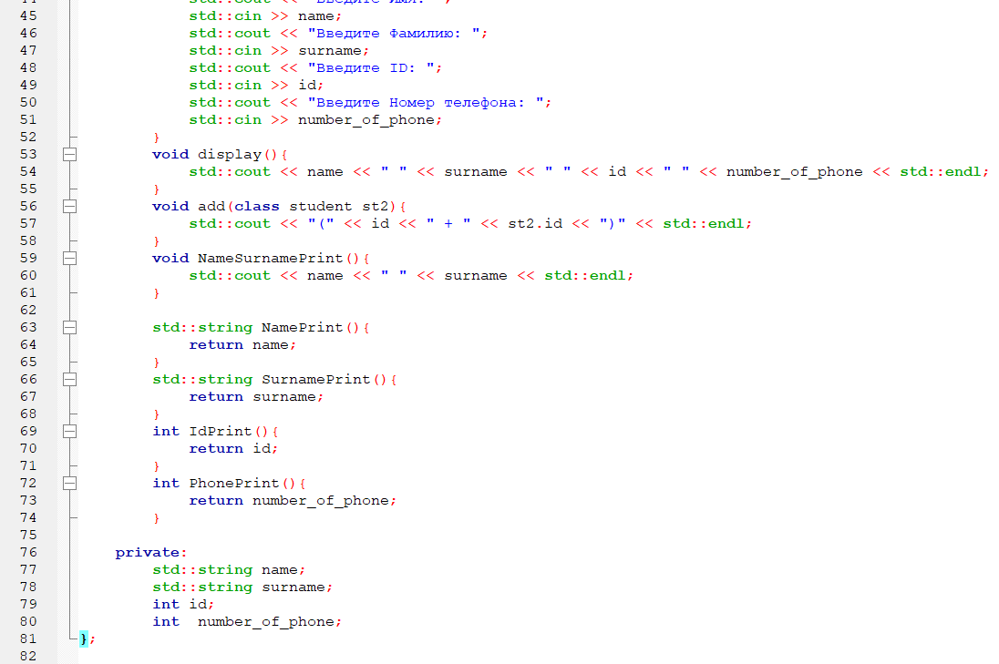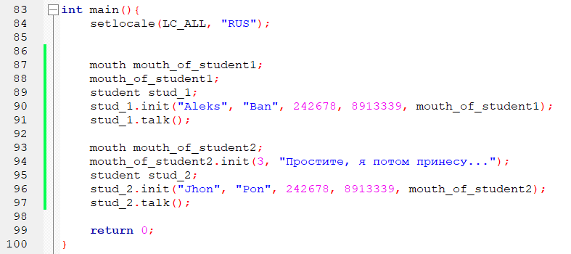

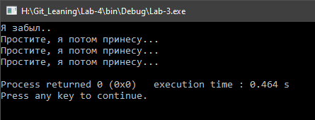

**Диаграмма классов:**